Aufgabenformular

Standardillustrierende Aufgaben veranschaulichen beispielhaft Standards für Lehrkräfte, Lernende und Eltern.

Fach | Türkisch
Name der Aufgabe | Türkisch_Sprechen_F
Kompetenzbereich | Funktionale kommunikative Kompetenz
Kompetenz | Sprechen
Niveaustufe(n) | Monologisches Sprechen: F
Standard | Die Schülerinnen und Schüler können mit einfachen sprachlichen Mitteln unvorbereitet über vertraute Alltagsthemen zusammenhängend sprechen.  Sie können einfache kurze Vorträge zu Alltagsthemen halten, dabei auch Meinungen und Gründe anführen sowie auf einfache Nachfragen reagieren  [orientiert an A2/GeR] (TR-K1.3.2)
ggf. Themenfeld | Individuum und Lebenswelt (TR-I1)
ggf. Bezug Basiscurriculum (BC) oder übergreifenden Themen (ÜT) | Sprachbildung
ggf. Standard BC | Produktion/Sprechen: G
Aufgabenformat
offen X |  | halboffen | geschlossen
Erprobung im Unterricht: nein
Datum |  | Jahrgangsstufe:8/9 | Schulart: IS/Gym
Verschlagwortung | Konut

Aufgabe und Material:

Aşağıdaki resimler inceleyiniz. Resimlerin içeriği hakkında konuşunuz, izlenimlerinizi ve düşüncelerinizi dile getiriniz.
Bir müstakil evde mi, yoksa bir apartmanda mı oturmayı tercih edersin? Bu iki olanak için gerekçeler bulunuz, olumlu ve olumsuz taraflarını açıklayınız.

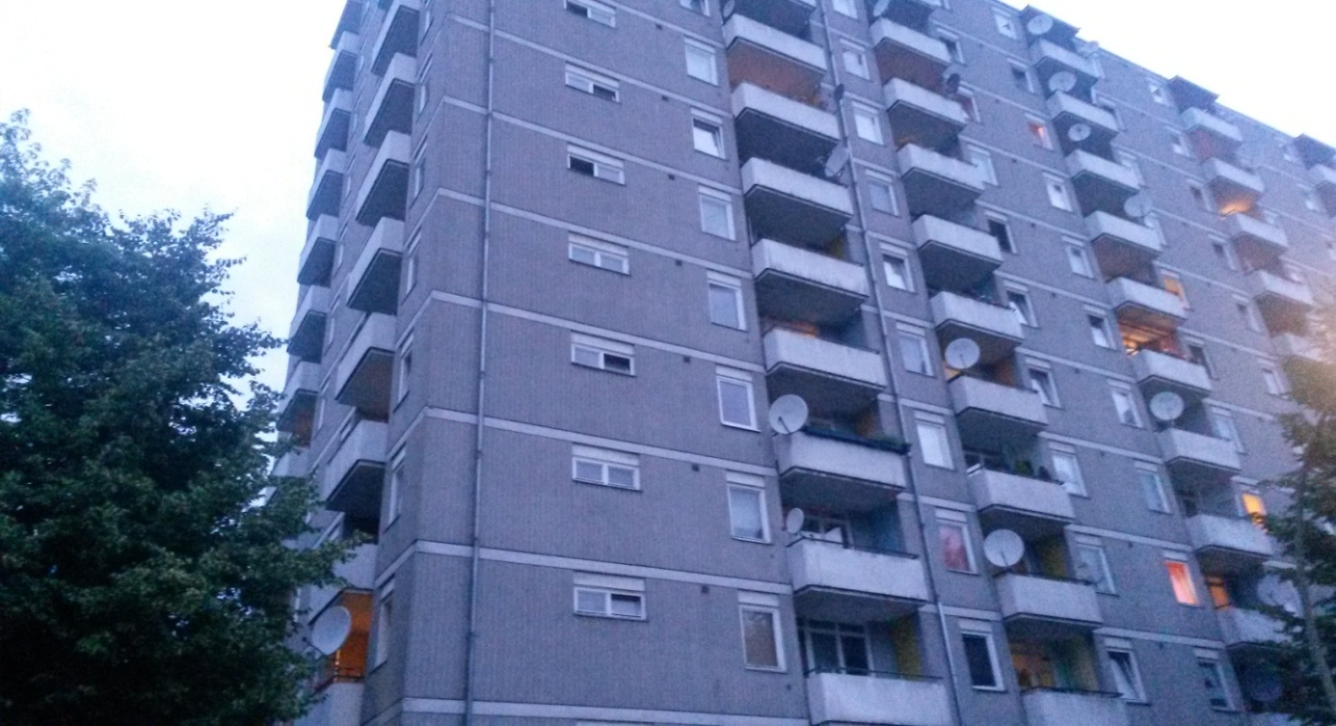

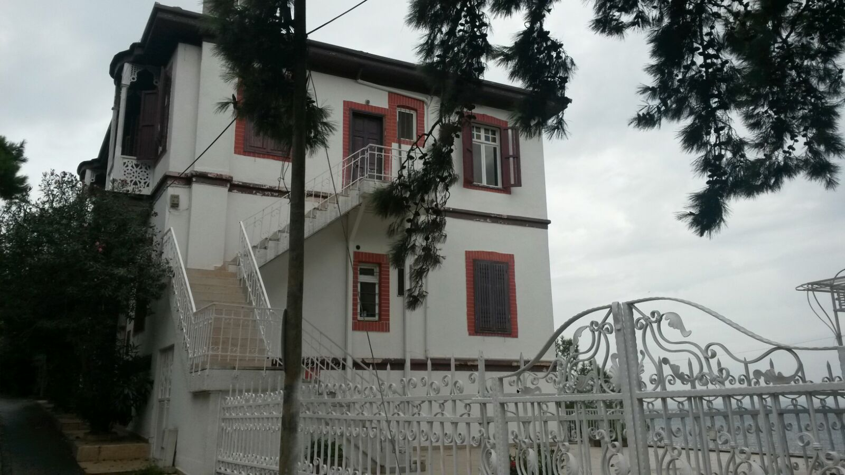
(Arslan 2015, LISUM)

LISUM
Erwartungshorizont:

Öğrencinin sınavdaki başarısı dört ölçüt temel alınarak değerlendirilir:
- Anlatım
- Ödevi Yerine Getirme
- Biçimsel Doğruluk
- Söyleyiş ve Tonlama

- Anlatım
İçerik ve anlatım biçimi, söz dağarcığı ve antatım amacının gerekçelendirilmesi değerlendirilir.
- tamamen uygundur
- genel olarak uygundur
- neredeyse kabul edilemez
- yeterli değildir
2. Ödevi Yerine Getirme
Konuşmaya katılma ve konuşma akıcılığı değerlendirilir.
- tamamen uygundur
- genel olarak uygundur
- neredeyse kabul edilemez
- yeterli değildir
3. Biçimsel Doğruluk
Sözdizim ve biçimdizim değerlendirilir.
- hiç yanlış yapmıyor.
- anlamayı etkilemeyen yanlışlar yapıyor.
- Konuşmanın kilit noktalarında anlamayı önemli derecede etkileyen yanlışlar yapıyor.
- İletişimi kesintiye uğratacak kadar çok yanlış yapıyor.
4.Söyleyiş ve Tonlam
Söyleyiş ve tonlama değerlendirilir
Farklı söyleyiş ve tonlama biçimi:
- Anlamayı etkilemiyor
- Anlamayı ara sıra etkliyor
- Anlamayı önemli derecede etkiliyor
- Anlamayı hemen hemen olanaksız kılıyor

LISUM
Kriterien  Eine standardillustrierende Aufgabe muss | Einschätzung |  |  | Bemerkungen
 | + | o | -
- dem o. a. Standard entsprechen.
- einen Bezug zu den Themen und Inhalten herstellen.
- stimmig zum Operator des Standards sein.
- in der Materialauswahl quantitativ und qualitativ dem Standard entsprechen.
- unabhängig von der Lebenssituation der Schülerinnen und Schüler (z. B Geschlecht, Herkunft) lösbar sein.
- bezüglich der Leistungserwartung eindeutig formuliert sein.
- sprachlich verständlich formuliert sein.
- die Fachsprache standardbezogen berücksichtigen.
- hinsichtlich Umfang, Abstraktionsgrad und Komplexität dem Standard entsprechen.
- möglichst einen Bezug zur Lebenswelt/zum Interesse der Schülerinnen und Schüler herstellen.
Allgemeine Einschätzung:
Aufgabe erfüllt die Qualitätskriterien für standardillustrierende Aufgaben
Aufgabe kann als Material auf RLP-Online veröffentlicht werden
Aufgabe erfüllt die Qualitätskriterien für eine Veröffentlichung nicht

Datum Name Unterschrift

Datum Name Unterschrift
Rechteprüfung
- Rechtenachweise liegen vollständig vor
- Veröffentlichungslizenz des Materials | CC BY 3.0 DE
31.05.2016 Christin Schulz
Datum Name Unterschrift

+ geeignet; o Modifikationen nötig;- nicht geeignet

